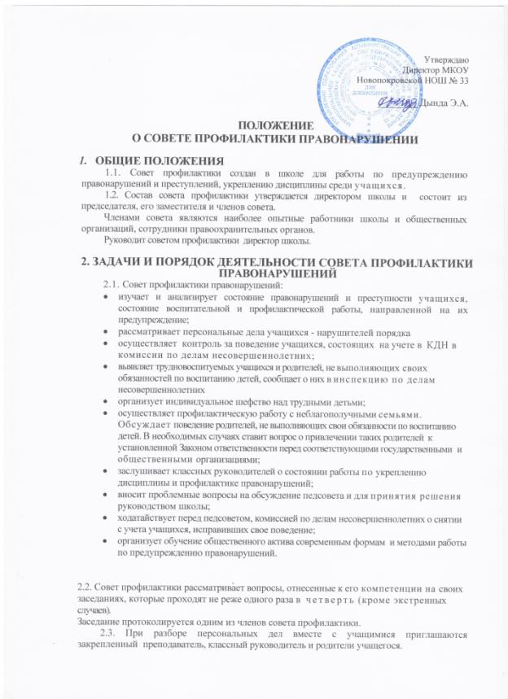

Утверждаю
Директор МКОУ
Новопокровской НОШ № 33

________ Дында Э.А.
ПОЛОЖЕНИЕ
О СОВЕТЕ ПРОФИЛАКТИКИ ПРАВОНАРУШЕНИИ
1. ОБЩИЕ ПОЛОЖЕНИЯ
1.1. Совет профилактики создан в школе для работы по предупреждению правонарушений и преступлений, укреплению дисциплины среди учащихся.
1.2. Состав совета профилактики утверждается директором школы и состоит из председателя, его заместителя и членов совета.
Членами совета являются наиболее опытные работники школы и общественных организаций, сотрудники правоохранительных органов.
Руководит советом профилактики директор школы.

2. ЗАДАЧИ И ПОРЯДОК ДЕЯТЕЛЬНОСТИ СОВЕТА ПРОФИЛАКТИКИ
ПРАВОНАРУШЕНИЙ
2.1. Совет профилактики правонарушений:
- изучает и анализирует состояние правонарушений и преступности учащихся, состояние воспитательной и профилактической работы, направленной на их предупреждение;
- рассматривает персональные дела учащихся - нарушителей порядка
- осуществляет контроль за поведение учащихся, состоящих на учете в КДН в комиссии по делам несовершеннолетних;
- выявляет трудновоспитуемых учащихся и родителей, не выполняющих своих обязанностей по воспитанию детей, сообщает о них в инспекцию по делам несовершеннолетних
- организует индивидуальное шефство над трудными детьми;
- осуществляет профилактическую работу с неблагополучными семьями. Обсуждает поведение родителей, не выполняющих свои обязанности по воспитанию детей. В необходимых случаях ставит вопрос о привлечении таких родителей к установленной Законом ответственности перед соответствующими государственными и общественными организациями;
- заслушивает классных руководителей о состоянии работы по укреплению дисциплины и профилактике правонарушений;
- вносит проблемные вопросы на обсуждение педсовета и для принятия решения руководством школы;
- ходатайствует перед педсоветом, комиссией по делам несовершеннолетних о снятии с учета учащихся, исправивших свое поведение;
- организует обучение общественного актива современным формам и методами работы по предупреждению правонарушений.

2.2. Совет профилактики рассматривает вопросы, отнесенные к его компетенции на своих заседаниях, которые проходят не реже одного раза в четверть (кроме экстренных случаев).
Заседание протоколируется одним из членов совета профилактики.
2.3. При разборе персональных дел вместе с учащимися приглашаются закрепленный преподаватель, классный руководитель и родители учащегося.
2.4. Работа совета профилактики планируется на учебный год. План работы обсуждается на заседании совета профилактики и утверждается директором школы.
2.5. Свою работу совет профилактики проводит в тесном контакте с правоохранительными органами, общественными организациями, проводящими воспитательную работу с детьми.
3. ДОКУМЕНТАЦИЯ СОВЕТА ПРОФИЛАКТИКИ
3.1. Приказ о создании совета профилактики.
3.2. Журнал заседаний.
3.3. Карты учащихся, состоящих на учете в школе.
3.4. Списки проблемных семей.
3.5. Списки детей-сирот.

